

Инструкция по установке
комплекта защитно-декоративных аксессуаров
Защита задняя «уголки» d 60
MITSUBISHI ASX
MASX.76.1139
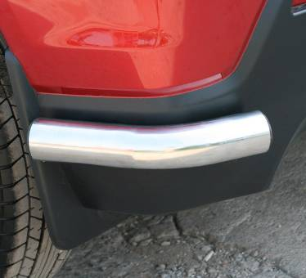

Время установки |  | 20 | мин.
Масса |  | 1,9 | кг

 |  |  |  | Уважаемый Покупатель!
Коллектив «Союз-96» благодарит Вас
за приобретение нашей продукции
Для успешной установки аксессуара Вам понадобится:
 | 1. | Ключ рожковый 10
 | 2. | Головка 10 с воротком
 | 3. | Дрель со сверлом ∅6мм

Монтажный комплект:

1 | Уголок правый,1шт. |  | 2 | Уголок левый, 1шт.
1 | 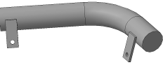 |  | 2 | 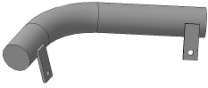

Крепеж:

3 |  | Болт М6х25  4шт. |  | 4 |  | Гайка М6  4шт. |  | 5 |  | Шайба 6 (кузов)  8шт |  | 6 |  | Гровер 6  4шт.

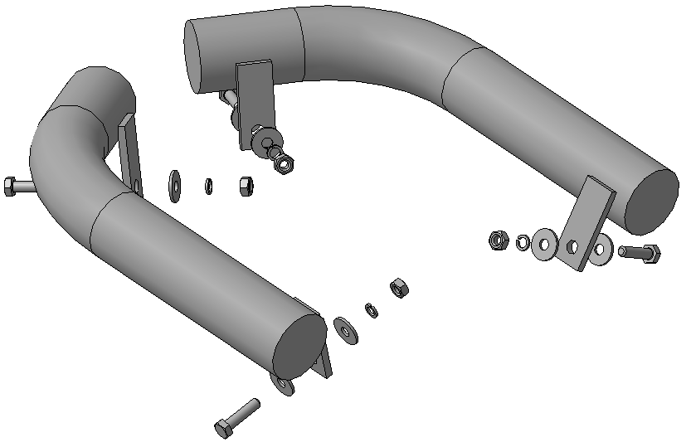
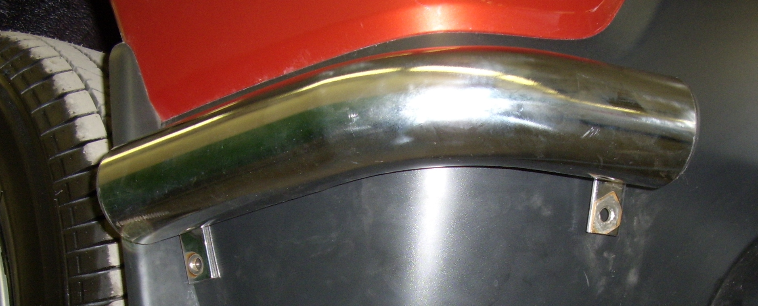
Шаг 1
Примерить уголки согласно рисунка. Разметить отверстия в бампере.
Просверлить бампер.
Инструмент: Дрель со сверлом ∅6мм.

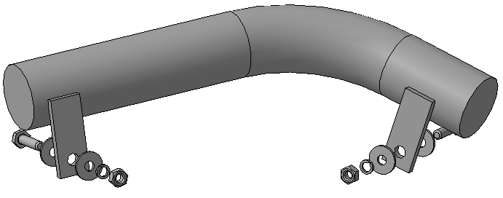
3, 5
4, 5, 6
Шаг 2
Установить уголки на бампер, закрепить крепежом поз.3, 4, 5 и 6 (справа и слева).
Инструмент: Головка 10 с воротком, ключ 10.

Шаг 3
Выровнять уголки, окончательно затянуть крепеж.
Момент затяжки:
М6 - 8÷10 Нм.
Инструмент: Головка 10 с воротком, ключ 10.

ПОЗДРАВЛЯЕМ С УСПЕШНОЙ УСТАНОВКОЙ!

